Directie Wetgeving en Juridische Zaken
Sector Staats- en bestuursrecht

Turfmarkt 147
2511 DP Den Haag
Postbus 20301
2500 EH Den Haag
www.rijksoverheid.nl/venj

Contactpersoon

Registratienummer
624823

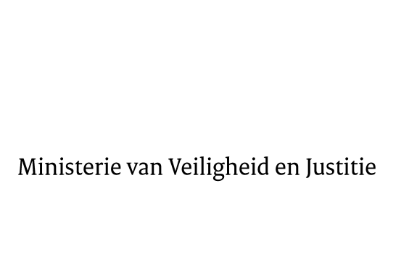

Aan de Koning
Datum | 9 april 2015
Onderwerp | Amendementen bij het voorstel van wet tot wijziging van de Wet rechtspositie rechterlijke ambtenaren en enige andere wetten in verband met de uitbreiding van de mogelijkheden om ten aanzien van voor het leven benoemde rechterlijke ambtenaren disciplinaire maatregelen op te leggen en tevens andere maatregelen te treffen

Op 3 februari jl. is het voorstel van wet tot wijziging van de Wet rechtspositie rechterlijke ambtenaren en enige andere wetten in verband met de uitbreiding van de mogelijkheden om ten aanzien van voor het leven benoemde rechterlijke ambtenaren disciplinaire maatregelen op te leggen en tevens andere maatregelen te treffen, tijdens een plenaire zitting behandeld door de Tweede Kamer der Staten-Generaal.

In het kader van deze behandeling zijn zeven amendementen ingediend, te weten:
1. een amendement van de leden Van der Steur en Recourt dat – kort gezegd – de mogelijkheid van demotie of overplaatsing naar een ander gerecht als disciplinaire maatregel regelt (Kamerstukken II 2014/15, 33 861, nr. 9);
2. een amendement van de leden Van der Steur en Oskam dat regelt dat een rechterlijk ambtenaar of rechterlijk ambtenaar in opleiding na de benoeming kan worden gevraagd opnieuw een verklaring omtrent het gedrag te overleggen (Kamerstukken II 2014/15, 33 861, nr. 10);
3. een amendement van de leden Oskam en Van der Steur dat regelt dat naast de disciplinaire maatregelen van schriftelijke berisping, schorsing en ontslag ook de disciplinaire maatregel van gehele of gedeeltelijke inhouding van de bezoldiging kan worden opgelegd (Kamerstukken II 2014/15, 33 861, nr. 11);
4. een amendement van de leden Van der Steur en Oskam dat regelt dat naast de disciplinaire maatregelen van schriftelijke berisping, schorsing en ontslag ook de disciplinaire maatregel van schriftelijke waarschuwing kan worden opgelegd (Kamerstukken II 2014/15, 33 861, nr. 12);
5. een amendement van de leden Oskam en Van der Steur dat regelt dat de disciplinaire maatregelen zowel voorwaardelijk als onvoorwaardelijk kunnen worden opgelegd (Kamerstukken II 2014/15, 33 861, nr. 13);
6. een amendement van de leden Van der Steur en Recourt dat bepaalt dat, ter vervanging van het huidige overeenstemmingsvereiste, inzake regelingen van rechtspositionele aard aan de Sectorcommissie rechterlijke macht een adviserende rol wordt toebedeeld (Kamerstukken II 2014/15, 33 861, nr. 15);
7. een amendement van het lid Helder dat beoogt te verduidelijken dat alle betrekkingen van rechterlijke ambtenaren (ook als zij rechter-plaatsvervanger zijn) vermeld en geregistreerd dienen te worden (Kamerstukken II 2014/15, 33 861, nr. 17).

Over de inhoud van deze amendementen was geen overeenstemming met de Sectorcommissie rechterlijke macht bereikt.

De Tweede Kamer heeft besloten de behandeling aan te houden teneinde de regering in de gelegenheid te stellen over de amendementen het advies in te winnen van de Afdeling advisering van de Raad van State. Daarbij heeft de Tweede Kamer gevraagd hoe het overeenstemmingsvereiste, bedoeld in artikel 51 van de Wet rechtspositie rechterlijke ambtenaren, zich verhoudt tot het recht van amendement van leden van de Tweede Kamer. Gezien de constitutionele waarborgen voor de onafhankelijkheid van de rechterlijke macht en de bevoegdheden van de wetgever, is de regering in dat verband bovendien voor de vraag gesteld wat het passende regelingsniveau is van de diverse rechtspositionele voorzieningen voor rechterlijke ambtenaren met rechtspraak belast. Ik moge U verzoeken de Afdeling te vragen in zijn advies hier in het bijzonder op in te gaan.

De Hoge Raad en procureur-generaal bij de Hoge Raad, het College van Procureurs-generaal, de Raad voor de rechtspraak en de Nederlandse Vereniging voor Rechtspraak hebben, op mijn verzoek, schriftelijk hun zienswijze op de ingediende amendementen gegeven. Deze zienswijzen zijn bijgevoegd

Daartoe gemachtigd door de ministerraad moge ik U verzoeken de bijgevoegde amendementen op grond van artikel 17, tweede lid, van de Wet op de Raad van State voor advies aan de Afdeling advisering van de Raad van State voor te leggen en de Afdeling te machtigen zijn advies rechtstreeks aan mij te doen toekomen.

De Minister van Veiligheid en Justitie,

G.A. van der Steur

